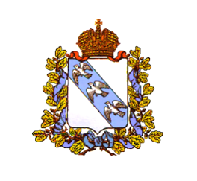

**АДМИНИТРАЦИЯ НАУМОВСКОГО СЕЛЬСОВЕТА КОНЫШЕВСКОГО РАЙОНА КУРСКОЙ ОБЛАСТИ**

**ПОСТАНОВЛЕНИЕ**

**от 19 февраля 2019г.№ 18-па**

**с.Наумовка**

**О внесении дополнения в постановление Администрации Наумовского сельсовета Конышевского района Курской области от 17 октября 2018 года № 41-па «О разработке и утверждении административных регламентов предоставления муниципальных услуг»**

В соответствии с распоряжением Администрации Курской области от 29.12.2018 года № 611-ра «О создании автономного учреждения Курской области «Многофункциональный центр по предоставлению государственных и муниципальных услуг», на основании письма комитета информатизации, государственных и муниципальных услуг Курской области от 30.01.2019 года № 10.1-03-11/220 Администрация Наумовского сельсовета Конышевского района Курской области ПОСТАНОВЛЯЕТ:

1. Внестив постановление Администрации Наумовского сельсовета Конышевского района Курской области от 17 октября 2018 № 41-па «О разработке и утверждении административных регламентов предоставления муниципальных услуг» следующее изменение:

по тексту слова «ОБУ «МФЦ» заменить в соответствующих падежах словами «автономное учреждение Курской области «Многофункциональный центр по предоставлению государственных и муниципальных услуг» (АУ КО «МФЦ»)».

2. Контроль за исполнением настоящего постановления возложить на заместителя Главы Администрации Наумовского сельсовета Конышевского района Курской области Г.В.Горбачеву.

3. Постановление вступает в силу со дня его подписания.

Глава Наумовского сельсовета Н.И.Курасов Конышевского района